ООО «РИД»
г..Оренбург ул.Омская дом 30
тел: (3532) 45-84-64. 96-40-07
E-mail: ooomir@inbox.ru
www. rid56.ru 01.09.2018г.

БАНКЕТКИ
ВОЗМОЖНО ИЗГОТОВЛЕНИЕ ПО РАЗМЕРАМ ЗАКАЗЧИКА.
ИЗОБРАЖЕНИЕ | ОПИСАНИЕ | ЦЕНА
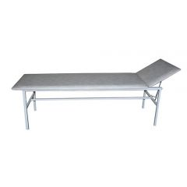 | Кушетка медицинская смотровая  1860*600*h 530 | По запросу
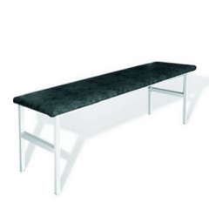 | Банкетка без спинки мягкая трехместная  Каркас выполнен из профильной трубы 25х25 и окрашен порошковой краской.  Верхняя часть изготовлена из ДСП, поролона и обита искуственной кожей, которая легко моется.  Возможно изготовление различных цветов и размера.  Поставляется в собранном виде.  Размеры: 1500х420х450 мм. | 4740
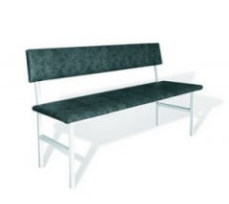 | Банкетка со спинкой трехместная БМ-2.01  Каркас выполнен из профильной трубы 25х25 и окрашен порошковой краской.  Верхняя часть изготовлена из ДСП, поролона и обита искуственной кожей, которая легко моется.  Возможно изготовление различных цветов и размера.  Постовляется в собраном виде.  Ширина сиденья: 400 мм.  Размеры: 1500х400х h 500/ h 800 мм. | 5420
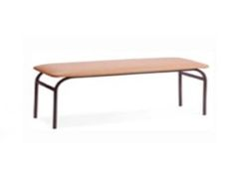 | Банкетка мягкая без спинки БМ-1.0  Верхняя часть изготовлена из ДСП, поролона и обита искуственной кожей, которая легко моется.  Возможно изготовление различных цветов и размера.  Постовляется в собраном виде.  Размеры: 1500 х 500 х 500 | 4510
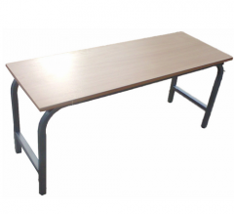 | Банкетка жесткая БМ-1.01  Верхняя часть изготовлена из ДСП,  Возможно изготовление различных цветов и размера.  Постовляется в собраном виде.  Габариты: Длинна 1500мм Ширина 400мм Высота 430 мм. | 4050
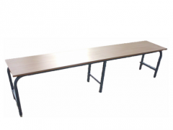 | Банкетка жесткая БЖ-1.02 | По запросу
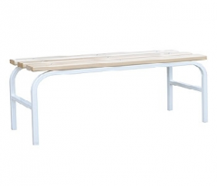 | Лавка на металлокаркасе + дерево СП-1.01  размеры: 1500 х 400 х h 430 | 4100
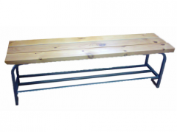 | Лавка с подставкой для обуви СП-1.03  размеры: 1500 х 400 х h 430 | 4830

